ESCOLA MUNICIPAL DE EDUCAÇÃO BÁSICA ALFREDO GOMES.
DIRETORA: IVÂNIA NORA.
ASSESSORA PEDAGÓGICA: SIMONE ANDRÉA CARL.
ASSESSORA TÉCNICA ADM.: TANIA N. DE ÁVILA.
PROFESSORA: ELIANE KARVASKI
CATANDUVAS – SC
ANO 2020 - TURMA 3º ANO
Catanduvas, 17 a 21de agosto de 2020.
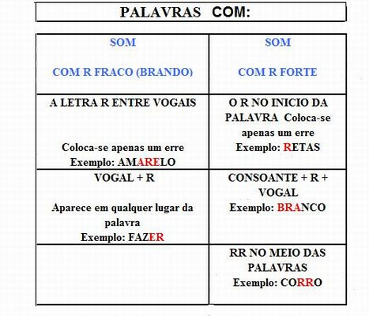
10) Circule no texto e pinte todas as palavras que contém r e rr:
11) Retire do texto:
2 palavras com r no começo da palavra | 4 palavras com r no meio da palavra | 4 palavras com rr no meio da palavra | 4 palavras com r no final da palavra

Podemos classificar as palavras quanto ao número de sílabas:

Monossílabas:aquelas que possuem uma só sílaba:dó, mão, sol, cor

Dissílabas:aquelas que possuem duas sílabas:fo-lha/ ma-mão/ cor-dão

Trissílabas: aquelas que possuem três sílabas: car-re-tel/ mé-di-co/ me-la-do

Polissílabas: aquelas que possuem quatro ou mais sílabas: na-tu-re-za/ ve-te-ra-no/ pa-ra-le-le-pí-pe-do
12)Separe as palavras abaixo e classifique-as em monossílabas, dissílabas, trissílabas e polissílabas:
cigarra
penosamente
verão
folha
inverno
formigueiro
sol
milho
carregando
formiga
grão
comida
mal
estudar

